ГЕРБ И ФЛАГ
КРАСНОАРМЕЙСКОГО РАЙОНА ЧУВАШСКОЙ РЕСПУБЛИКИ

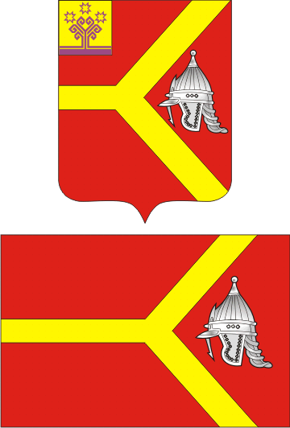

Герб и флаг Красноармейского района Чувашской Республики.
Утверждены 28.12.2004 г.
Авторы - Э.М. Юрьев, В.А. Шипунов.
Герб и флаг внесены в Государственный геральдический Регистр
Российской Федерации за №№ 1821, 1822.

Геральдическое описание
герба Красноармейского района Чувашской Республики
«В червленом поле обращенный влево золотой вилообразный крест, сопровождаемый слева серебреным шлемом, обращенным вправо. В вольной части - законодательно установленная символика Чувашской Республики».
Геральдическое описание
флага Красноармейского района Чувашской Республики
«Красное полотнище с соотношением ширины к длине 2:3, несущее изображения фигур из герба района: серебреного шлема, обращенного вправо, сопровождаемого справа золотым вилообразным крестом, обращенным влево».

ОБОСНОВАНИЕ СИМВОЛИКИ ГЕРБА
КРАСНОАРМЕЙСКОГО РАЙОНА ЧУВАШСКОЙ РЕСПУБЛИКИ
Герб представляет собой геральдический щит, в красном поле которого золотой геральдический вилообразный крест, сопровождаемый серебреным шлемом Уби - батора - основателя Убеевской волости (ныне Красноармейский район).
В гербе района отражено предание, согласно которому, село Убеево (Упи), расположенное в Красноармейском районе, основано еще в XIV веке чувашами, покинувшими Закамье из-за монголо-татарских разорений. В здешние места, где шумели дремучие леса, прибыл во главе вооруженного отряда отважный предводитель Уби. Место переселения с Камы, т. е. исходное, называлось Херле сьыр (Красный Берег).
Уби был влиятельным человеком, заботился о своих людях, защищал их, давал отпор монголо-татарскому войску.
В чувашском этносе племя Уби являлось одним из самых влиятельных. Население села Убеево размножилось, образовалось множество других селений, в старинном чувашском названии которых обязательно присутствовало слово Уби. В одной из древних чувашских песен упоминается великий Уби-батор, который через глубокие овраги и бесчисленные непроходимые леса привел часть болгаро - чуваш на новую родину.
Красный цвет поля и шлем созвучны сказанию о великом Уби - баторе.
Слияние рек, дорог, а также ведущее предприятие в районе – линейное производственное управление магистральных газопроводов ООО Волготрансгаз «Рао Газпром» обозначено геральдическим вилообразным крестом.
Красный цвет символизирует труд, мужество, праздник, красоту.
Золото- символ доблести, процветания, прочности и солнечного света.
Серебро- символ мудрости, чистоты, веры.

